KT노동조합은 오는 10월 13일(금)로 예정된 임시 조합원총회를 앞두고 2023년도 단체교섭 가협약에 대한 현장설명회를 실시 중이다.

앞서 중앙상무집행위원들은 7개 지방본부 지부장 들을 대상으로 금번 가협약안에 대해 설명한 바 있으며, 오늘부터 1박 2일간 전국 각 지부를 돌며 조합원들을 대상으로 설명회를 이어가고 있다.

한국노총은 오는 11월 11일에 있을 전국노동자 대회 조직화를 위한 현장순회 간담회를 본격적 으로 시작했다. 김동명 한국노총 위원장은 10일 오후 한국노총 6층 대회의실에서 항공노련과 현장순회 간담회를 열었다.

하반기 한국노총은 ▲국민연금 수급연령과 연계한 정년연장 ▲사회연대 입법(5인미만 사업장 근로 기준법 전면 적용, 동일노동 동일임금 원칙 법제 화) 등의 관철과 노동탄압, 반노동정책 분쇄를 위해 총력 투쟁한다는 방침이다.

한편 간담회에서 항공노련은 인원 대비 부족한 사무실 공간, 열악한 휴게 공간 등 공항 노동자 노동환경 개선과 함께 정년연장과 임금피크제 개선 등을 요청했다.

2023년도 임시 조합원 총회 공고

[제14 - 490호]
2023년 10월11일(수)
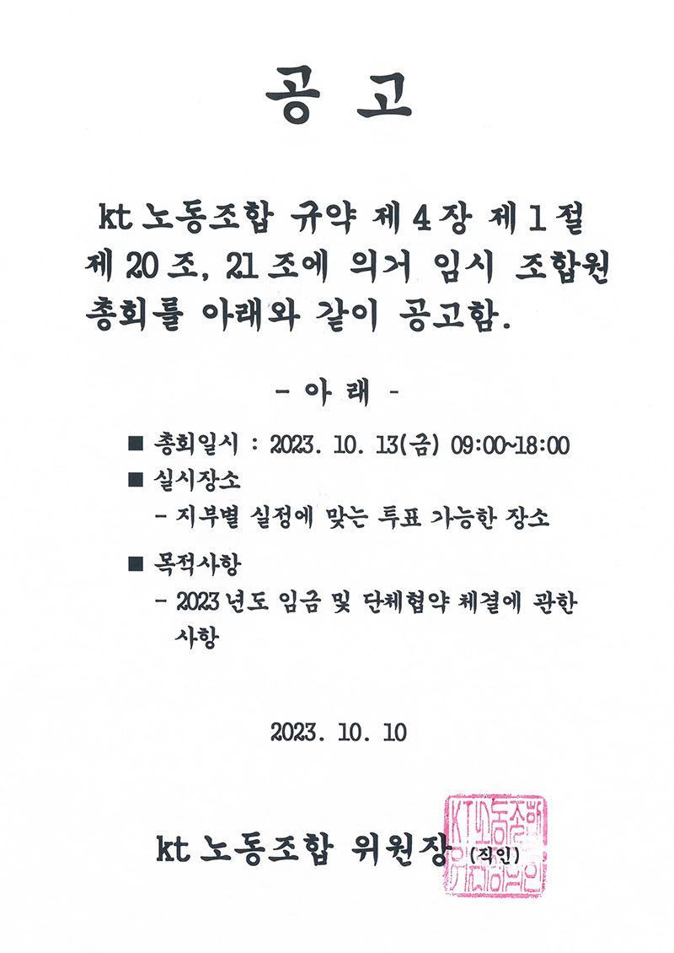
2023년도 단체교섭 현장설명회
한국노총 현장순회 간담회
